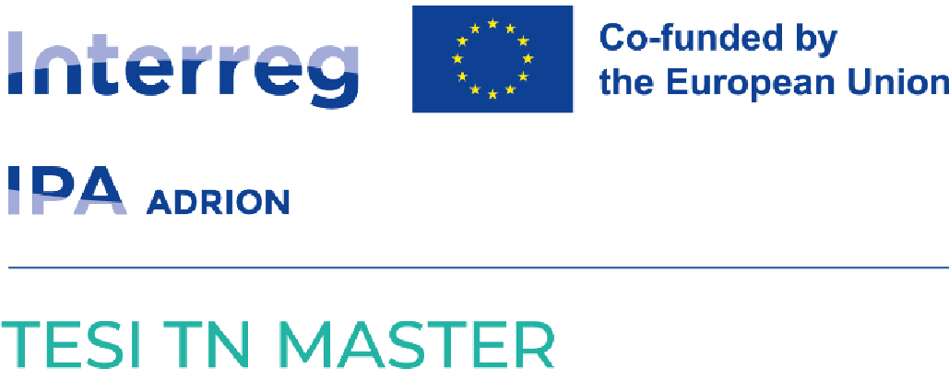Sufinancira Europska unija Interreg IPA ADRION 2021-2027

T
E
S
I
raining and
ducation in ocial
nnovation
ZAJEDNIČKI DIPLOMSKI STUDIJ
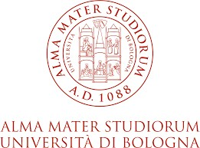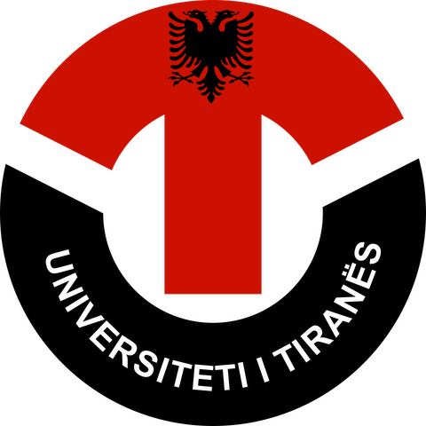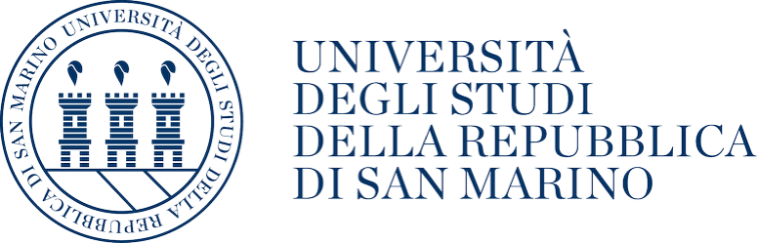

PARTNERI NA PROJEKTU
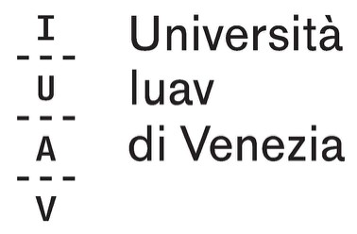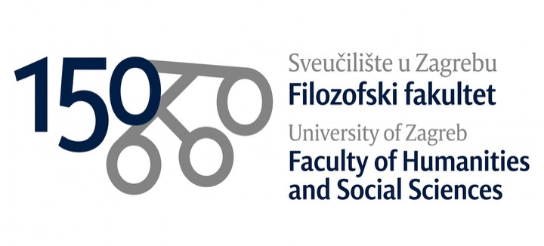
MEĐUNARODNI SPECIJALISTIČKI DIPLOMSKI STUDIJ

Ak. god. 2026. – 2027.

Sufinancira Europska unija · Interreg VI-B IPA ADRION ·IPA-ADRION00547

ZNANSTVENI DIREKTOR

Prof. dr. sc. Riccardo Prandini
Odsjek za političke i društvene znanosti
Alma Mater Studiorum – Sveučilište u Bologni

O DIPLOMSKOM STUDIJU

Međunarodni specijalistički diplomski studij društvenih inovacija TESI-TN Master osposobljava novu generaciju društvenih inovatora – stručnjaka sposobnih za osmišljavanje, provedbu i evaluaciju inovativnih programa i politika koji pružaju podršku tijelima javne uprave, organizacijama trećeg sektora i dionicima iz privatnog sektora u rješavanju nezadovoljenih društvenih potreba.

Program Specijalističkog diplomskog studija ima za cilj osnažiti mreže stručnjaka u jadransko-jonskoj makroregiji te premostiti jaz između akademske zajednice i poslovnog svijeta.

ZAŠTO UPISATI SPECIJALISTIČKI DIPLOMSKI STUDIJ DRUŠTVENIH INOVACIJA?

- Postanite vodeći društveni inovator s kompetencijama i vještinama za pokretanje promjena u javnim, privatnim i organizacijama trećeg sektora
- Izgradite svoju mrežu u prestižnom savezu sveučilišta i istraživačkih centara koji obuhvaćaju cijelu Jadransko-jonsku regiju
- Povežite se s rastućim ekosustavom institucija, praktičara i kreatora politika koji aktivno oblikuju društvene inovacije diljem ADRION prostora
- Pristupite vrhunskim metodama osposobljavanja i studijama slučaja iz stvarnog svijeta iz jedne od najdinamičnijih prekograničnih regija Europe

VREMENSKA CRTA
POČETAK ONLINE PRIJAVA | 1. srpnja 2026.
ROK ZA PRIJAVU | 28. rujna 2026.
UPISI | Od 9. do 16. studenoga 2026.
BROJ MJESTA | 25
BROJ ECTS BODOVA | 60
TRAJANJE | Siječanj 2027. – ožujak 2028.
NAZOČNOST NA NASTAVI | 80%
MJESTO ODRŽAVANJA | Odsjek za političke i društvene znanosti  Alma Mater Studiorum – Sveučilište u Bologni

ŠKOLARINE

Sudjelovanje u programu Diplomskog studija TESI–TN MASTER u potpunosti je besplatno: program u cijelosti financira Europska unija putem inicijative IPA-ADRION. Svim odabranim studentima bit će nadoknađeni troškovi upisnine. Program također pokriva sve troškove sudionika – uključujući putovanje do Bologne i natrag, smještaj i prehranu – za svaku od osam nastavnih sesija koje se održavaju uživo u Bologni.

PUT UČENJA

- Nastava (30 ECTS): nastava se održava tijekom 10 sesija vikendima: 8 sesija uživo u Bologni i 2 sesije online;
- Laboratoriji, interaktivne radionice i studijski posjeti za vrijeme razdoblja mobilnosti (3 ECTS);
- Stručna praksa s projektnim radom (22 ECTS-a): Program TESI–TN MASTER uključuje u potpunosti financiranu 15-dnevnu međunarodnu stručnu praksu kod projektnog partnera u jednoj od zemalja sudionica. Studenti će kombinirati praktično iskustvo u stvarnom organizacijskom okruženju s predavanjima, radionicama i aktivnostima umrežavanja na sveučilištu domaćinu. Raspored za praksu određuje se na temelju prijava studenata i evaluacije Znanstvenog odbora. Iskustvo i spoznaje stečeni tijekom prakse mogu se dalje razvijati u završni projektni rad, koji će biti predstavljen i o kojem će se raspravljati na kraju programa TESI–TN MASTER.
- Završni ispit (5 ECTS): rasprava o završnom radu.

PREGLED
Studij TESI-TN Master usmjeren je na pet ključnih tematskih područja:
• Migracije i društvena integracija
• Uključivanje ranjivih skupina i pojedinaca
• Društveno odgovorno poslovanje i društveno gospodarstvo
• Urbana regeneracija i urbane politike
• Obrazovanje i osnaživanje mladih

Na sjecištu pet makro-metodoloških tema:
• Teorije društvenih inovacija
• Oblikovanje i upravljanje projektima te izgradnja kapaciteta za društvene inovacije
• Teorija društvenih transformacija
• Analiza podataka i participativni dizajn za društvene inovacije
• Oblikovanje rješenja za zajednicu i procjena učinka društvenih inovacija

CILJNE SKUPINE
Program TESI-TN Master otvoren je za kandidate iz svih zemalja Jadransko-jonske makroregije:
- stručnjake na početku ili sredini karijere zaposlene u organizacijama trećeg sektora, javnim ili privatnim organizacijama, koji žele produbiti svoje razumijevanje društvenih pitanja i steći nove alate za njihovo rješavanje
- poslijediplomske studente s profesionalnim iskustvom u društvenom ili javnom sektoru koji žele izgraditi karijeru u području društvenih inovacija

ZNANJA I VJEŠTINE

TESI-TN Master sastoji se od 10 modula vikendima (8 uživo u Bologni, 2 online), a svaki modul podijeljen je u tri dijela:

Teorija: znanja o društvenim inovacijama; analitičke i projektne vještine za nove potrebe

Radionice & laboratoriji: studije slučaja iz stvarnog svijeta s akademskim stručnjacima i praktičarima radi izrade praktičnih rješenja

Metodologija: kompetencije za analizu, predviđanje i vrednovanje društvenih inovacija na participativan način

MOGUĆNOSTI ZA KARIJERU

TESI-TN diplomski studij osposobljava društvene inovatore - stručnjake sposobne za osmišljavanje, provedbu i evaluaciju inovativnih društvenih intervencija unutar okvira upravljanja s više dionika diljem Jadransko-jonskog područja. Diplomanti će biti osposobljeni za rad u:

• Javnoj upravi — vođenju programa osmišljavanja i inovacija socijalnih politika
• Organizacijama trećeg sektora — upravljanju projektima i izgradnji partnerstava u zajednici
• Privatnim poduzećima — pokrivanju uloga u društveno odgovornom poslovanju i strategijama društvenog utjecaja
• Međunarodnim programima i programima financiranim od strane EU — kao voditelji projekata ili evaluatori utjecaja
Magistarski studij razvija analitičku i menadžersku stručnost, omogućujući diplomantima izgradnju sinergija između aktera, odgovaranje na potrebe zajednice te praćenje i procjenu društvenog utjecaja provedenih strategija.

KOLEGIJI
April 23-24
22. – 23. siječnja
Teorije društvenih inovacija

R. Prandini
Alma Mater Studiorum – Sveučilište u Bologni
23-24
19. – 20. veljače

Dizajniranje u zajednici i procjena učinka društvenih inovacija

A. Taddei, R. Varini
Sveučilište Republike San Marino
20 ONLINE
19. – 20. ožujka ONLINE
Teorije društvene promjene

E. Sulstarova, K. Këlliçi
Sveučilište u Tirani
April 23-24
23. – 24. travnja
Dizajn projekata, upravljanje i izgradnja kapaciteta za društvene inovacije

D. Bagić, J. Božić
Sveučilište u Zagrebu
M
14. – 15. svibnja
aMigracije i društvene inovacije

M. Vesković, I. Petrović, M. Bobić

Sveučilište u Beogradu
April 23-24
18. – 19. lipnja
Obrazovanje i osnaživanje mladih

M. Sako, E. Sulstarova
Sveučilište u Tirani

srpanj
STRUČNA PRAKSA (dva tjedna)
April 23-24
10. – 11. rujna
Društveno odgovorno poslovanje i društveno poduzetništvo kao društvene inovacije

E. Macchioni
Alma Mater Studiorum – Sveučilište u Bologni
April 23-24
8. – 9. listopada
Društvene inovacije i uključivanje ranjivih skupina

M. Sedmak, Z. Medarić
Znanstveno-istraživački centar Koper
April 23-24
19. – 20. studenoga
Urbana regeneracija kao društvena inovacija

E. Micelli, E. Ostanel, M. Moscatelli
Sveučilište Iuav u Veneziji
April 23-24
17. – 18. prosinca ONLINE
Analiza podataka i participativni dizajn za društvene inovacije

M. Spella, A. Kameas
Grčko otvoreno sveučilište
028
A18. – 19. veljače 2028. VEL
Rasprava o radu na projektima

ISHODI UČENJA

Ciljevi master programa TESI-TN:
• Osposobiti stručnjake za ulogu društvenih inovatora
• Ojačati i proširiti mrežu dionika u području društvenih inovacija na prostoru IPA ADRION
• Širiti nove modele osposobljavanja o društvenim inovacijama i povezanim izazovima u regiji

Polaznici programa steći će:
• Bolje razumijevanje rasprava o društvenim inovacijama i njihove važnosti u suvremenim društvima
• Sposobnost prepoznavanja, procjene i vrednovanja društvenih potreba
• Sposobnost primjene alata za provedbu projekata i javnih politika radi ostvarivanja ciljeva društvenih inovacija
• Bolje razumijevanje ključnih suvremenih društvenih pitanja: rad, društveno poduzetništvo, društvena integracija migranata i marginaliziranih skupina, urbana i ruralna regeneracija, obrazovanje i osnaživanje mladih, izgradnja zajednice.

UVJETI UPISA
25 raspoloživih mjesta namijenjeno je isključivo kandidatima iz regija zemalja koje su dio Jadransko-jonske makroregije: Italije (Emilia-Romagna, Furlanija-Julijska krajina, Veneto, Lombardija, Trentino - Južni Tirol, Marche, Abruzzo, Molise, Apulija, Basilicata, Kalabrija, Sicilija), Hrvatske, Slovenije, Grčke, Albanije, Bosne i Hercegovine, Crne Gore, Sjeverne Makedonije, Srbije i San Marina.
Studij TESI-TN Master namijenjen je kandidatima koji u trenutku upisa posjeduju sljedeće kvalifikacije i ispunjavaju uvjete za upis:
• Diploma druge razine / diplomskog studija (Bolonjski proces).
• Izjava o poznavanju engleskog jezika (razina B1).

Kandidati koji su stekli diplomu izvan Italije moraju priložiti Izjavu o vrijednosti (ili Dodatak diplomi) za stečenu kvalifikaciju, zajedno sa službeno prevedenom i legaliziranom diplomom (prijevod nije potreban za kvalifikacije i potvrde na engleskom, francuskom i španjolskom jeziku). Za kvalifikacije stečene na ustanovama u zemljama Europskog prostora visokog obrazovanja (Bolonjski proces), Izjava o vrijednosti može se zamijeniti Dodatkom diplomi koji je izdalo nadležno sveučilište prema obrascu Europske komisije.
Kandidati koji još nemaju akademsku kvalifikaciju potrebnu za studij TESI–TN Master moraju je steći prije gore navedenih rokova za upis.

PROCES IZBORA STUDENATA

Upis na specijalistički diplomski studij TESI–TN Master uvjetovan je uspješnim prolaskom selekcijskog postupka koji se temelji na vrednovanju kvalifikacija i motivacijskih pisama. Upis se odobrava kandidatima koji ispunjavaju uvjete, u okviru raspoloživih mjesta, na temelju rang-liste utvrđene prema sljedećim kriterijima:
- usklađenost i relevantnost životopisa (*Curriculum vitae et Studiorum*) s temama studija, posebice onima vezanim uz društvene inovacije
- motivacijsko pismo
- razina poznavanja engleskog jezika.

DODATNE INFORMACIJE
U vezi informacija o znanstvenim i nastavnim pitanjima:
Fabio Pizzimenti – Fondazione Alma Mater

f.pizzimenti@fondazionealmamater.it mobile +39 333-6185352 | phone +39 051-2080501

Department of Political & Social Sciences - Alma Mater Studiorum University of Bologna

Ovaj je dokument izrađen uz financijsku potporu Europske unije. Za njegov sadržaj isključivo je odgovorno Sveučilište u Bologni (Alma Mater Studiorum) i on se ni u kojem slučaju ne može smatrati odrazom stajališta Europske unije i/ili tijela programa IPA ADRION.

Pratite našu LinkedIn stranicu kako biste bili u tijeku s procesom prijave i aktivnostima koje provodimo.

